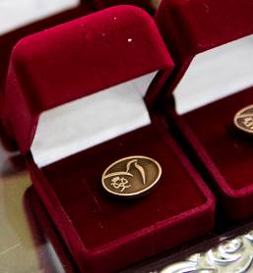
Základní škola, Brno, Bosonožská 9, příspěvková organizace
Fakultní škola Pedagogické fakulty MU v Brně

Již dříve jsme veřejnost ve Starém Lískovci informovali o tom, že od září 2017 se žáci druhého stupně naší školy zapojili do rozsáhlého projektu pod názvem Mezinárodní cena vévody z Edinburghu. Je to prestižní vzdělávací program pro mladé lidi, který je podporuje v osobním rozvoji a v získávání všestranných dovedností uplatnitelných v budoucím životě a práci.
V úterý 11. prosince 2018 se skupinka čtyř úspěšných absolventek bronzové úrovně Mezinárodní ceny vévody z Edinburghu (DofE) vypravila se svými vyučujícími – vedoucími projektu DofE a rodinnými příslušníky do Prahy. Čekalo je převzetí ocenění za dokončení plánované bronzové úrovně, kterou dosáhli během realizace projektu na ZŠ Bosonožská.
Na 10. hodinu dopolední byl pro tuto příležitost slavnostně připraven Brožíkův sál na Staroměstské radnici v Praze, kde nás všechny srdečně přivítali členové z Národní kanceláře DofE. Každý účastník měl rezervováno své prestižní místo v sále.
Program otevřel český dudák s nejznámějšími skotskými písněmi. A pak už následovalo samotné předávání cen. Z rukou Lejly Abbasové a představitelky Kooperativy Petry Vaníčkové si dívky převzaly jedinečný certifikát a bronzový odznak DofE. Závěrečné slovo této slavnostní chvíle zajistil generální ředitel DofE Tomáš Vokáč, který poděkoval všem zúčastněným a vyjádřil přání, ať se řady takto oceněných jen více a více rozrůstají.
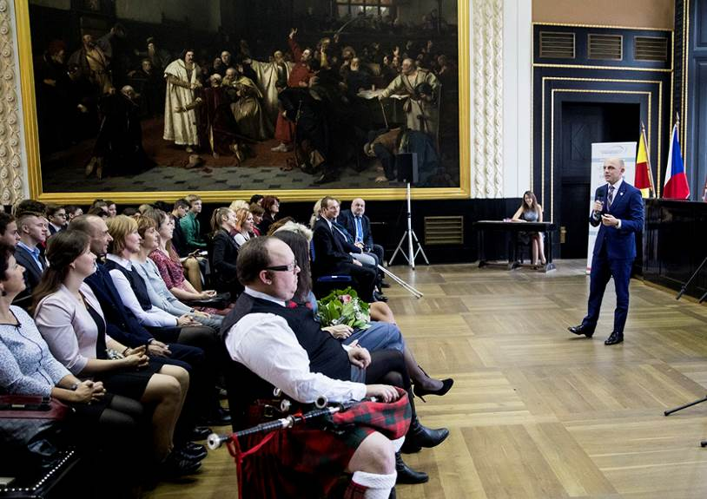
J. Macháček, ZŠ Bosonožská, prosinec 2018

